ASIGNATURA | Música | NIVEL | 7° Básicos
UNIDAD | Polifonía y creaciones | OA Nº | 7
OBJETIVO DE LA GUIA. | Desarrollar un documento educativo en base a tus aprendizajes. | INDICADORES DE EVALUACION. | Identifican diferentes actores que participan en obras o manifestaciones musicales escuchadas u observadas.
INSTRUCCIONES PARA EL DESARROLLO DE LA GUIA. | En base a tus conocimientos previos de las guías anteriores desarrolla la guía .

GUIA Nº 10 | FECHA: 12 de agosto de 2020 | NOMBRE DE LA GUIA | Polifonía Folklórica Chilena
Guía de Música N° 10 .
Nombre: ______________________________________Curso 7°___
Recordando los trabajos de guías anteriores, desarrolla las siguientes preguntas y marca con una cruz la que corresponda:

1.- La Fiesta Religiosa del norte de Chile que se celebra el 16 de julio es:
a) La virgen de las peñas
b) San Pedro de Atacama
c) La Tirana
d) La Vendimia de Pirque

2.- Los Instrumentos Musicales Mapuches más conocidos son:
a) Zampoña,Charango y Quenas
b) Bombo,Ukelele y Yembe
c) Trutruca,Cultrun y Huada
d) Guitarrón,Charrango y Tormento

3.-La Cacharaina es un instrumento de la zona sur construido de:
a) Mandíbula de caballo
b) Mandíbula de vaca
c) Huesos de oveja
d) Palos de Roble

4.- ¿cómo se llama el canto a los novios en la celebración del casamiento?
a) Pregón
b) Parabienes
c) Décimas
d) Novenas

5.- Instrumento de viento Andino de una pieza de madera con seis orificios,
una boquilla y una abertura.
a) Quena
b) Pinquillo
c) Tarka
d) Zampoña

6.- Escribe el nombre de cada danza que observas.

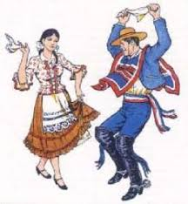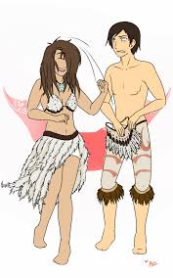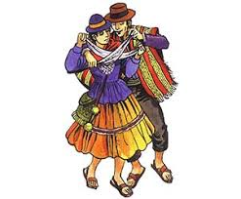

________________ _____________ _______________

7.- Unir con una línea según corresponda .

a) Los Jaivas Instrumento de cañas

b) Fiesta Religiosa Todos Juntos

d) Caporal anuncios a viva voz

e) Pregones La Tirana

f) Zampoña Guía coreografías en la Tirana

g) Ukelele instrumento musical Rapa Nui

GUÍA N° 10
NO OLVIDES PONER TU NOMBRE Y CURSO CUANDO ENVIES TU TRABAJO AL CORREO: julio.tapia@fernandodearagon.cl

